农作物种子生产经营许可（新办）一次性告知单
事项名称 | 农作物种子生产经营许可 |  |  |  | 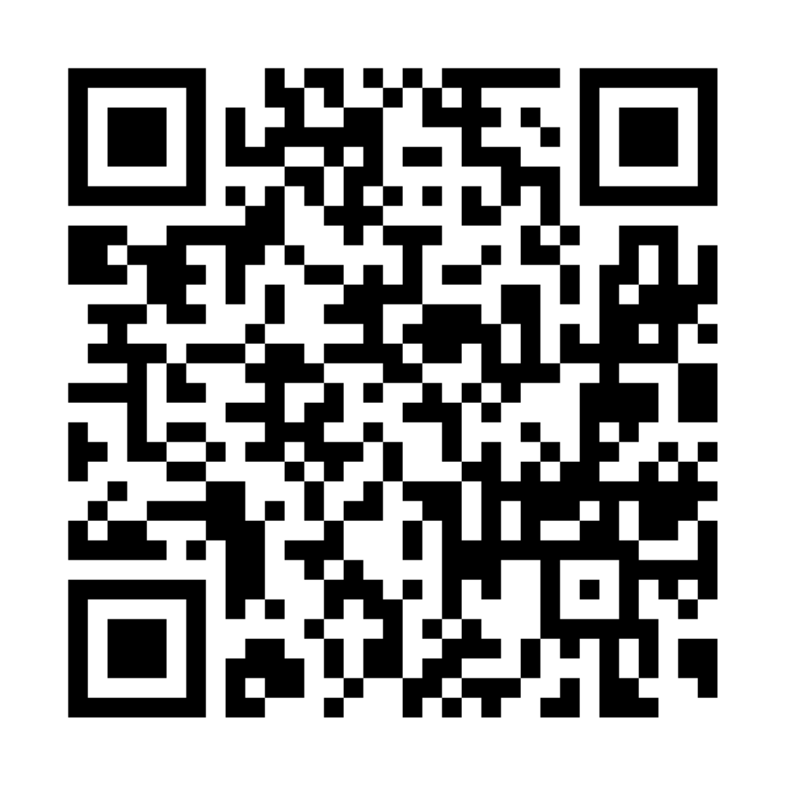
受理机构 | 喀什地区行政服务中心
实施机构 | 喀什地区农业农村局
法律依据 | 《中华人民共和国种子法》《农作物种子生产经营许可管理办法》
申请条件 | 1.基本设施：生产经营主要农作物常规种子的，具有办公场所150平方米以上且必须在喀什地区本地、检验室100平方米以上、加工厂房500平方米以上、仓库500平方米以上；生产经营非主要农作物种子的，具有办公场所100平方米以上、检验室50平方米以上、加工厂房100平方米以上、仓库100平方米以上；2.检验仪器：具有净度分析台、电子秤、样品粉碎机、烘箱、生物显微镜、电子天平、扦样器、分样器、发芽箱等检验仪器，满足种子质量常规检测需要；3.加工设备：具有与其规模相适应的种子加工、包装等设备。其中，生产经营主要农作物常规种子的，应当具有种子加工成套设备，生产经营常规小麦种子的，成套设备总加工能力10吨/小时以上；生产经营常规稻种子的，成套设备总加工能力5吨/小时以上；生产经营常规大豆种子的，成套设备总加工能力3吨/小时以上；生产经营常规棉花种子的，成套设备总加工能力1吨/小时以上；4.人员：具有种子生产、加工贮藏和检验专业技术人员各2名以上；5.品种：生产经营主要农作物常规种子的，生产经营的品种应当通过审定，并具有1个以上与申请作物类别相应的审定品种；生产经营登记作物种子的，应当具有1个以上的登记品种。生产经营授权品种种子的，应当征得品种权人的书面同意；6.生产环境:生产地点无检疫性有害生物，并具有种子生产的隔离和培育条件；7.农作物种子生产经营许可证分为A、B、C、D、E、F证，A、B证需在新疆维吾尔自治区农业农村厅办理，E、F证需在国家农业农村部办理，喀什地区支持C、D证农作物种子生产经营许可业务办理。
办件类型 | 承诺件
办理程序 | 申请人提交申请材料-受理-复审-现场考察-决定-制证-出证
申请材料 | 序号 | 材料名称 | 类型及份数 | 材料准备要点
申请材料 | 1 | 检验加工场所书面承诺 | 原件和复印件2份 | 申请单位盖章，法人签字，填写日期
申请材料 | 2 | 农作物种子生产经营许可证申请表 | 原件和复印件2份 | 申请单位盖章，法人签字，填写日期
申请材料 | 3 | 品种审定证书 | 复印件1份 | 是否在有效期内，审定证书上的品种要与农作物种子生产经营许可证申请表中申请品种一致；审定企业不同需提供品种授权书
申请材料 | 4 | 品种试验测试网络和测试点情况说明，以及相应的播种、收获、烘干等设备设施的自有产权证明复印件及实景照片 | 复印件1份 | 申请单位盖章，填写日期（办理C、D证不需要提供此材料）
申请材料 | 5 | 企业基本情况说明、营业执照、章程 | 复印件1份 | - 申请单位盖章，填写日期，独立法人的公司营业执照  - 设立分支机构情况说明（无涉及此情况也需提供）
申请材料 | 6 | 人员基本情况说明 | 复印件1份 | 申请单位盖章，填写日期，名单人员至少5人以上，需设立检验员、贮藏员、加工员等岗位。
申请材料 | 7 | 完整的科研育种档案，育种机构、科研投入及育种材料、科研活动等情况说明和证明材料，育种人员基本情况 | 复印件1份 | 申请单位盖章，填写日期（办理C、D证不需要提供此材料）
申请材料 | 8 | 委托种子生产合同 | 复印件1份 | 申请单位盖章，法人签字，填写日期，合同内容包含品种，面积、地点等内容（可以是与个人、人民政府、企业签署的合同）
申请材料 | 9 | 种子检验室、加工厂房、仓库和设施的自有产权或自有资产的说明材料；办公场所自有产权证明复印件或租赁合同；种子检验、加工等设备清单和购置发票复印件；设施设备的情况说明及实景照片 | 复印件1份 | 申请单位盖章，填写日期，除办公场所外都需是自有产权、生产地点不受限制、生产区域必须是喀什地区之内，必须要有检验仪器及购买发票、发票购买方与申请公司名称一致
申请材料 | 10 | 种子生产地点无疫情书面承诺 | 原件和复印件2份 | 申请单位盖章，填写日期，可提供承诺书或植物检疫站开具的证明
申请材料 | 11 | 自有科研育种基地证明或租用科研育种基地的合同 | 复印件1份 | 申请单位盖章，填写日期（办理C、D证不需要提供此材料）（种植地点和单位地址要分清楚）
申请材料 | 12 | 真实性承诺书 | 原件1份 | 申请单位需承诺以上提供材料真实性承诺书，加盖单位公章，并填写日期
注：带“▲”的申请材料，可以实行容缺受理或告知承诺制。
特殊环节 | 对申请人的办公场所和种子加工、检验、仓储等设施设备进行实地考察，查验相关申请材料原件（特殊环节不计入承诺办结时限）。
承诺时限 | 承诺办结时限10个工作日，法定办结时限20个工作日
办理地点 | 新疆维吾尔自治区喀什地区喀什市深喀大道171号喀什政务服务中心二楼西区综合窗口133-137号
咨询电话 | 0998-2929135
是否收费 | 否

